[**First Hour of Code**](https://miscursos.tec.mx/webapps/assignment/uploadAssignment?content_id=_16720687_1&course_id=_241860_1&group_id=&mode=view)

**Benjamín Valdez Rodríguez**

**A00822027**

Para poder generar un numero al azar primero mando una semilla a la función. Primero se espera un segundo para evitar que se generen numeros iguales si se corre rapidamente; en caso de que la semilla sea negativa o menor que 0 se multiplica por -1 y se le suma 11 para evitar problemas en la generación del numero. Despues se utiliza la librería de time para obtener los segundos que han transcurrido desde 1970 y se multiplica ese número por la semilla. Finalmente la función regresa el residuo del resultado de esa operación entre 100 para mantener el resultado en el rango de 0-99 .

**Prueba 1**

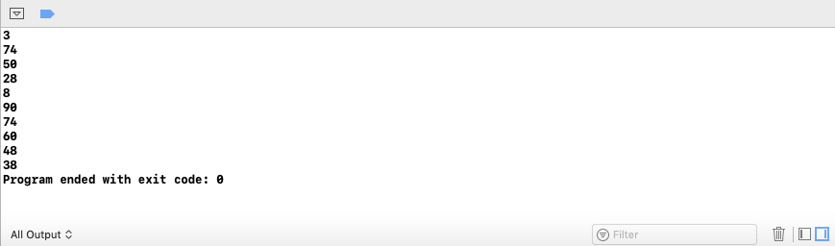

**Prueba 2**

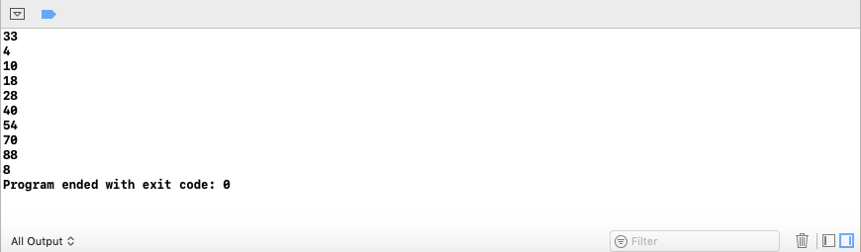

**Prueba 3**

